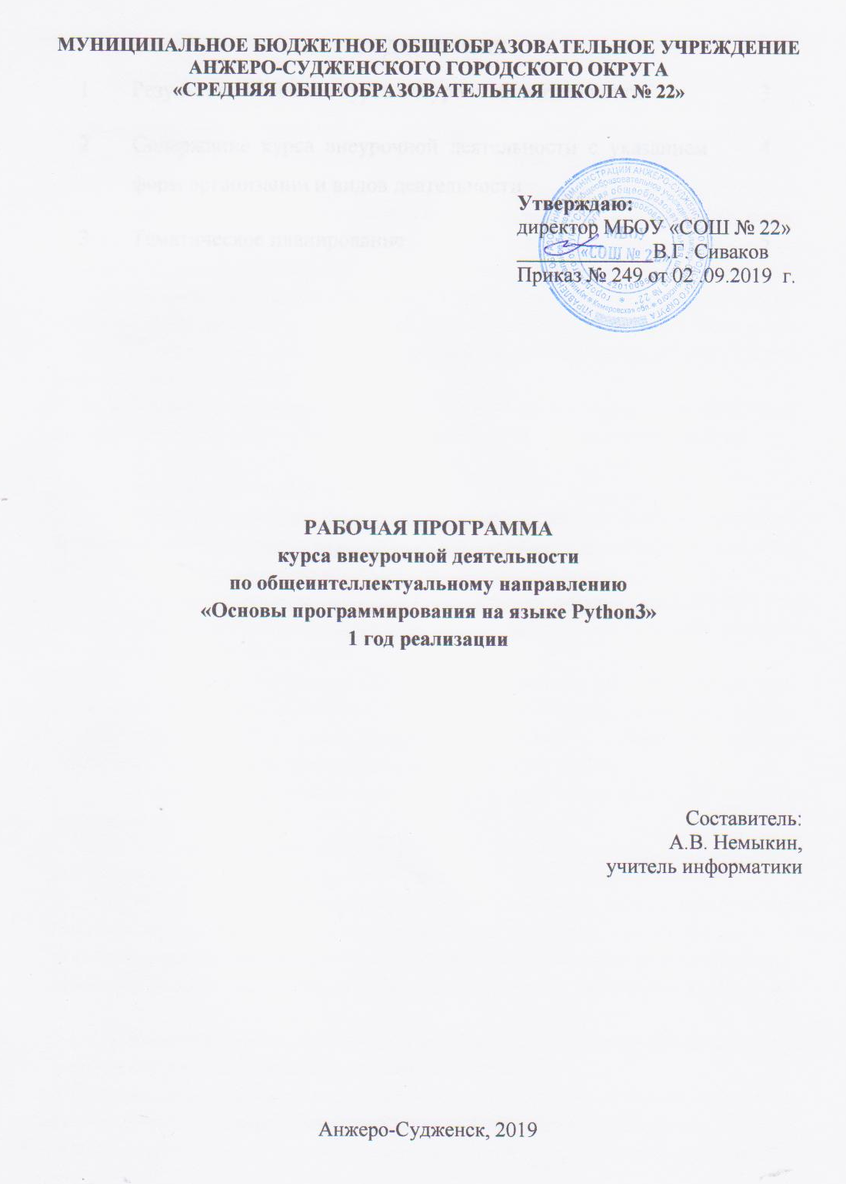
СОДЕРЖАНИЕ
1 | Результаты освоения курса внеурочной деятельности | 3
2 | Содержание курса внеурочной деятельности с указанием форм организации и видов деятельности | 4
3 | Тематическое планирование | 5

1. Результаты освоения курса внеурочной деятельности
Личностные результаты
- Формирование ответственного отношения к учению, готовности и способности обучающихся к саморазвитию и самообразованию на основе мотивации к обучению и познанию, осознанному выбору и построению дальнейшей индивидуальной траектории образования на базе ориентировки в мире профессий и профессиональных предпочтений с учетом устойчивых познавательных интересов, а также на основе формирования уважительного отношения к труду, развития опыта участия в социально значимом труде.
- Формирование коммуникативной компетентности в общении и сотрудничестве со сверстниками, детьми старшего и младшего возраста, взрослыми в процессе образовательной, общественно полезной, учебно-исследовательской, творческой и других видов деятельности.
- Развитие эстетического сознания через освоение художественного наследия народов России и мира, творческой деятельности эстетического характера.

Метапредметные результаты
- Умение самостоятельно определять цели обучения, ставить и формулировать новые задачи в учебе и познавательной деятельности, развивать мотивы и интересы своей познавательной деятельности.
- Умение самостоятельно планировать пути достижения целей, в том числе альтернативные, осознанно выбирать наиболее эффективные способы решения учебных и познавательных задач.
- Умение соотносить свои действия с планируемыми результатами, осуществлять контроль своей деятельности в процессе достижения результата, определять способы действий в рамках предложенных условий и требований, корректировать свои действия в соответствии с изменяющейся ситуацией.
- Умение оценивать правильность выполнения учебной задачи, собственные возможности ее решения.
- Владение основами самоконтроля, самооценки, принятия решений и осуществления осознанного выбора в учебной и познавательной деятельности.
- Умение определять понятия, создавать обобщения, устанавливать аналогии, классифицировать, самостоятельно выбирать основания и критерии для классификации, устанавливать причинно-следственные связи, строить логическое рассуждение, умозаключение (индуктивное, дедуктивное, по аналогии) и делать выводы.
- Умение создавать, применять и преобразовывать знаки и символы, модели и схемы для решения учебных и познавательных задач.
- Формирование и развитие компетентности в области использования информационно-коммуникационных технологий (далее – ИКТ). Развитие мотивации к овладению культурой активного пользования словарями и другими поисковыми системами.

2. Содержание курса внеурочной деятельности с указанием форм организации и видов деятельности

Содержание | Виды  деятельности | Формы  организации
- Структура данных - словарь.  Комбинированный тип - словари. Связь «ключ-значение». Оператор присоединения. Сортировка записи. Выборка значений по ключу. Выборка по значению. | Познавательная, проектная | проект
- Строковый тип.  Строковый тип данных. Решение задач со строковыми переменными. Нахождение, замена, вывод на экран элементов строк, подчиненных определенным условиям с использованием стандартных функций. Понятие среза. Решение задач с применением срезов. | Познавательная, проектная | проект
- Структура данных - множество.  Понятие множества. Решение логических задач с применением понятия множества. Использование множеств при обработке текстов и массивов. | Познавательная, проектная | проект
- Обработка файлов.  Файлы в языке Python. Различные режимы работы с файлами. Чтение данных из файла. Запись данных в файл. Решение задач по построчному чтению данных из файла. Решение задач на запись данных в файл. Процедуры и функции работы с файлами. Решение задач с применением процедур и функций работы с файлами. | Познавательная, проектная | проект
- Двумерный массив.  Обработка элементов двумерного списка по условию. Квадратная матрица. Транспонирование матрицы. | Познавательная, проектная | проект
- Стек и очереди.  Представление стека на языке Python. Структура данных очередь. | Познавательная, проектная | проект

3. Тематическое планирование

№ | Наименование темы | Кол-во часов
1 | Структура данных - словарь. | 6
2 | Строковый тип. | 6
3 | Структура данных - множество. | 5
4 | Обработкафайлов. | 6
5 | Двумерный массив. | 6
6 | Стек и очереди. | 5
 | Итого: | 34

